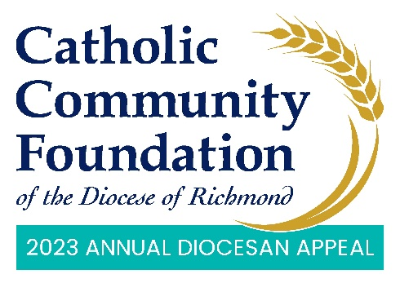
Fin de Semana de Anuncios del 18-19 de febrero– Correo electrónico de los Párrocos a los Feligreses

Estoy muy agradecido por nuestra familia de <NOMBRE DE LA PARROQUIA>.

Juntos estamos creando una comunidad parroquial solidaria que comparte sus recursos con aquellos que necesitan del amor de Dios. Usted ha contribuido a que nuestra parroquia siga adelante. Por eso, yo se lo agradezco.

Yo entiendo que existe un millón de cosas que requieren de su atención y muchas son causas valiosas que usted puede apoyar. En este correo, me enfocaré en una causa importante y esa es la de la Campaña Anual Diocesana 2023.

Tal vez usted no se ha percatado, pero nosotros en <NOMBRE DE LA PARROQUIA> somos muy bendecidos debido a la asistencia de la Campaña. Yo veo lo que usted hace por nuestra parroquia y sus acciones se ven reflejadas en el tema de la Campaña de este año Compartiendo su Amor con Otros. Usted esta dando lo mejor de si al Señor y por eso se nos ha permitido [Enumere las bendiciones y los ministerios parroquiales apoyados por la Campaña. Esto puede incluir los fondos que recibieron de vuelta por la participación de la parroquia en la Campaña anterior o también puede incluir acerca de los beneficios que la Campaña apoya en grande. Pueden ser ambos.]

Probablemente usted ya recibió una carta y un folleto de parte del Obispo Monseñor Knestout sobre la Campaña 2023. Quiero pedirle que se tome un momento para reflexionar sobre todos los ministerios a los que la Campaña apoya y en oración considere una nueva donación o promesa de donación o un incremento a su donación si usted ya ha contribuido previamente.

Mientras usted esta orando sobre su donación, también le pido que por favor considere donar en línea. Lo puede hacer convenientemente a través de este enlace richmondcatholicfoundation.org/appeal/.

Si tiene alguna pregunta acerca de la Campaña, por favor comuníquese con <NOMBRE DEL CONTACTO EN LA PARROQUIA > en la oficina parroquial al <NUMERO DE TELÉFONO > o <DIRECCIÓN DE CORREO ELECTRÓNICO>. Si tiene alguna pregunta sobre como realizar sus donaciones en línea para la Campaña, lo animo a que visite a nuestro proveedor de donaciones electrónicas de la Diócesis, GiveCentral, ya que este es el que procesa todas las donaciones de la Campaña en línea. Se puede comunicar con ellos al (833) 716-2612 o support@givecentral.org.

Gracias por unirse conmigo para apoyar a la Campaña de este año. Usted y su familia están en mis oraciones y yo espero estar en las suyas.

Agradecido en Cristo,
<INSERTE FIRMA>
<NOMBRE DEL PÁRROCO>
<TITULO DEL PÁRROCO>

